0908 周报

1 上周讨论

2 本周工作

2021.9.2 - 2021.9.3（周四-周五）
主要学习了注意力机制的相关知识。

2021.9.6 - 2021.9.8（周一-周三）
搜索图神经网络相关论文，了解论文前置知识协同过滤、NGCF。

- LightGCN: Simplifying and Powering Graph Convolution Network for Recommendation-2020 SIGIR
Problem: Recommendation
Input: 用户和项目的初始embedding、关系拓扑
Output: 用户项目相关性
Significance: Recommendation

SoA & Limitations:
NGCF：方法继承于GCN，没有改动，结构繁重

Opportunity:
对NGCF进行消融实验发现，移除NGCF的feature transformation和nonlinear activation，实验结果提升；
分析，在协同过滤中，用户-项目交互图的每个节点只有一个ID作为输入，没有具体语义。虽然执行多层非线性变换有利于特征学习，但是对于协同过滤中的无具体语义的节点embedding×。
思考：深入理解模型设计及公式含义，在不同场景下，某些模型设计/公式或许无效，只会增加模型复杂度。
Challenges:

Contributions:
- 实验表明GCN的特征转换和非线性激活对协同过滤没有积极影响
- 提出LightGCN,通过仅仅包含GCN中最重要组件进行推荐，大大简化模型设计
- 实验比较NGCF、LightGCN，验证改进，从技术和实验分析LightGCN的合理性。

技术细节：
NGCF LightGCN
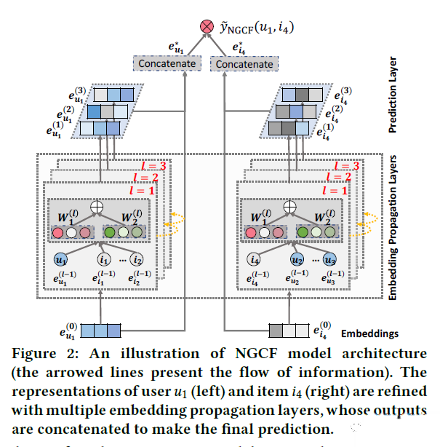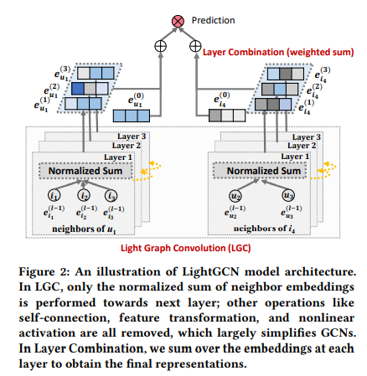
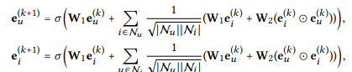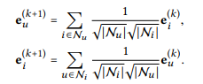
LightGCN还取消了自连接，但后面的层组合等效自连接。
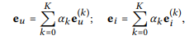

3 下周工作
继续学习图神经网络

